LOGARSKA DOLINA

KAZALO
1. LOGARSKA DOLINA 2
1.1 LEGA 2
1.2 NASTANEK 2
1.3 PODNEBJE 3
1.4 PRST IN RASTLINSTVO 3
1.5 VODOVJE 3
1.6 PREBIVALSTVO 4
1.7 ZANIMIVOSTI 5
2. ROBANOV KOT 7
3. MATKOV KOT 8
4. VIRI IN LITERATURA 10

1. LOGARSKA DOLINA

LEGA
Logarska dolina leži v Kamniško-Savinjskih Alpah in je poimensko deljena na spodnji del Log (mokri, ilovnati travnati svet), srednji del Plest (večidel gozdnati svet) ter zgornji del Kot (gozdnati in gruščnati svet). Dolina je dolga 7 kilometrov.
Logarsko dolino obkrožajo vrhovi Strelovec (1763 m), Krofička (2083 m), Ojstrica (2350 m), Lučka baba (2244 m), Planjava (2394 m), Brana (2252 m), Turska gora (2251 m), Mrzla gora (2203 m). Zaključuje se v zatrepu pod krnico Okrešelj, kjer v višini 1280 vre na dan ledeno mrzla Savinja (3ºC) in teče proti Slapu Rinka.
Dostop z avtomobilom je mogoč skozi vas Solčava. Prometna dostopnost se je izboljšala odkar sta Avstrija in Slovenija odprli mednarodni mejni prehod Pavličevo sedlo. Od tam je z gornje strani najkrajši dostop do Matkovega kota, ki je zavarovan kot gozdni rezervat. Pod Pavličevim sedlom se odcepi Panoramska cesta, ki povezuje vasico Sv. Duh (slabo uro nad vasico je slavna Potočka zijalka) in samotno kmetijo v Podolševi.

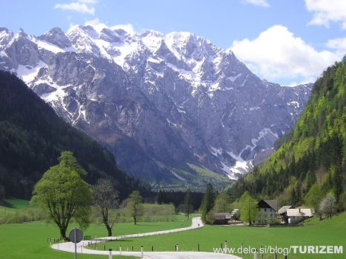
Slika 1: Logarska dolina

1.2 NASTANEK
Dolina je tektonskega nastanka, nastala je kot posledica tektonskih razpok matične kamnine - različnih apnencev. Zadnji močni oblikovalec doline je bil ledenik. Iz obdobja poledenitve imamo največ sledi iz najmlajše geološke dobe, pleistocena.
Led, ki je začel polzeti po pobočju navzdol do dna zgornjega dela doline, se je zatem premikal po dolini navzdol in jo počasi zapolnjeval. Pri tem je brusil podlago ter s sabo odnašal kamenje z okoliških pobočij, kar je povzročilo predvsem širjenje doline. Kot sled je ledenik po vsaki otoplitvi za sabo pustil material. Za ledeniške nanose so značilne velike skale - balvani. Vidite jih lahko po vsej dolini. Morena je nanošeno kamenje različnih velikosti, ki se od ostalih nanosov loči po nevezanosti. Nanjo naletimo celo 200 m nad dolinskim dnom, kar nam kaže na najvišje stanje ledu, ko sta se združila ledenika iz Matkovega kota in Logarske doline in ju je zaustavila Socka, ozka dolina proti Solčavi. Ledenik se je zajezoval in s tem debelil. Za moreno, ki jo je umikajoči se ledenik pustil v spodnjem delu doline je nastalo jezero. Tu se je odlagala jezerska glina, ki danes sestavlja večji del Loga.
Ledenik je s takšnim delovanjem je izdolbel dolino v današnji podobi. Značilni so skalni pragovi in nad njimi krnice, iz katerih se prelivajo potoki v slapovih proti bolj uravnanemu dolinskemu dnu.

1.3 PODNEBJE
Čeprav pri Logarski dolini ne gre ravno za ozko dolino, saj je njena najmanjša širina približno 500 m, je pojav inverzije zaradi vpliva severnega anticiklona zelo pogost. Pri razporeditvi temperatur na pobočjih pride do veljave razlika med prisojno in osojno lego, kar se pozimi kaže v različnih snežnih in lednih razmerah.

1.4 PRST IN RASTLINSTVO
Gozd daje pečat krajini in življenju v dolini. Najpogostejša drevesna vrsta je bukev ter tudi smreka. V delu gozdov je naravna, v delu pa jo je pospeševal človek, ker se je smrekov les bolje prodajal. Jelko najdemo na severnih pobočjih doline. Veliko je rdečega bora, zlasti na prisojnih skalnatih strminah srednjega grebena. V dnu doline je pogost skupaj s smreko na mladih hudourniških vršajih, kjer so izrazito neugodni pogoji za rast dreves. Višje na pobočjih se bukvi pridruži macesen, ki raste do gozdne meje. Še višje se mu pridruži rušje, ki uspeva v grmasti obliki. Rušje lahko vidimo tudi v dnu doline, na mladih hudourniških vršajih.

1.5 VODOVJE
Najbolj pomembna reka, ki teče skozi Logarsko dolino je reka Savinja. Savinja je reka v severovzhodni Sloveniji, katere rečje poteka večinoma po Zgornji in Spodnji Savinjski dolini, skozi mesto Celje in Laško. Dolžina toka reke je 96 kilometrov. S tem se po dolžini uvršča na šesto mesto slovenskih rek. Pri Zidanem mostu se reka izliva v Savo. Izvir reke pa je slap Rinka, ki ga bom kasneje tudi opisal. Reka v zgornjem toku teče vzdolž uravnane struge do spodnjega konca Logarske doline, kjer skupaj s pritokom Jezera tvori Savinjo. Glavni pritoki Savinje so Lučnica pri Lučah, Ljubnica pri Ljubnem, Dreta pri Nazarju, Paka pri Šmartnem ob Paki, Ložnica in Voglajna s Hudinjo pri Celju.
V Logarski doli je poleg omenjenega slapa Rinka še veliko drugih, slap Palenk, Brložniški slapovi, Rastočko slapišče, Slapišče pod Icmanikovo pečjo, Sušica ter Slapišče pod Klemenčevo planino. Opisal vam bom najbolj znanega.

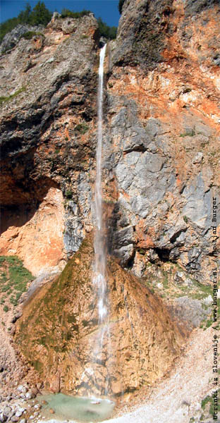
Slika 2: slap Rinka
Rinka je slap Savinje, oziroma njenega izvirnega potoka v zatrepu Logarske doline. Rinka je med najlepšimi in najbolj obiskanimi slapovi v Sloveniji. Je najvišji slap izmed dvajsetih (stalnih in občasnih) v Logarski dolini. Obiskan je v vseh letnih časih: poleti je priljubljen med turisti, pozimi je priljubljena točka za alpiniste - plezalce po ledenih slapovih. Najbolj znani del slapa je spodnja, 90 m visoka stopnja. Nad slapom sta še dve manjši stopnji, ki si jih lahko ogledamo na poti proti Okrešlju. Skupna višina slapa je celih 105 metrov od tega pa je od treh stopenj, najvišja 90 metrov. Najmočnejši pretok ima pomladi in jeseni, vodni pretok pozimi pa zaledeni.

1.6 PREBIVALSTVO
Posamezne domačije v dolini štejejo skupaj 35 prebivalcev. Predvsem so to samotne kmetije oziroma zaselki. Prebivalci se ukvarjajo predvsem s kmetijstvom ter turizmom.

1.7 ZANIMIVOSTI
Dolina je bila leta 1987 zavarovana kot krajinski park, ki se razteza na 24 km². V sami Logarski dolini je preko 40 naravnih znamenitosti od slapov, spodmolov, votlin ter preko 30 kulturnih znamenitosti. Naravne znamenitosti so predvsem:
- Naravni spomenik izvir Črne je drugi izvir Savinje. Voda privre na dan v obliki močnih izvirov izpod skal temno sivega apnenca. Na površje prihaja zaradi nepropustne gline, ki jo je za sabo pustilo ledeniško jezero. Del vode prihaja na svetlo v regulirani glavni strugi, ki je do tu pretežni del leta suha. V spodnjem delu Loga se pridruži še Jezera iz Matkovega kota. Pobočje pod izvirom je značilna ledeniška morena. Tu lahko uspeva smreka s svojimi plitvimi koreninami, ki se dobesedno prisesajo na razmetano skalovje in zasidrajo drevo.
- Logarjeva lipa ima obseg 485 cm in višino 25 m.
- Okrešelj je ena najlepših krnic v Sloveniji.
- Plesnikov brest ima obsegom 370 cm in višino 25 metrov.
- Potočka zijalka je ena najpomembnejših arheoloških in paleontoloških jam v Sloveniji.
- Naravni spomenik Slap Palenk se zlasti po dežju spušča 78 m globoko v slapovih in slapiščih
- Naravni spomenik Slap Rinka pada v ozkem pramenu pada čez ledeniški prag 90 m globoko
- Naravni spomenik Golica v Krejdi je izjemen primer erodiranih sedimentov iz kvartarja, zadnje geološke dobe, ki se je začela 3 milijone let nazaj. Kaže nam, da je dno doline v Kotu pokrito z drobnozrnatim gradivom, trdno zlepljenim z rdeče-rjavim lepilom, sestavljenim iz peska in sige. S tem gradivom je bilo zapolnjeno dno kota, preden je led prekril dolino.

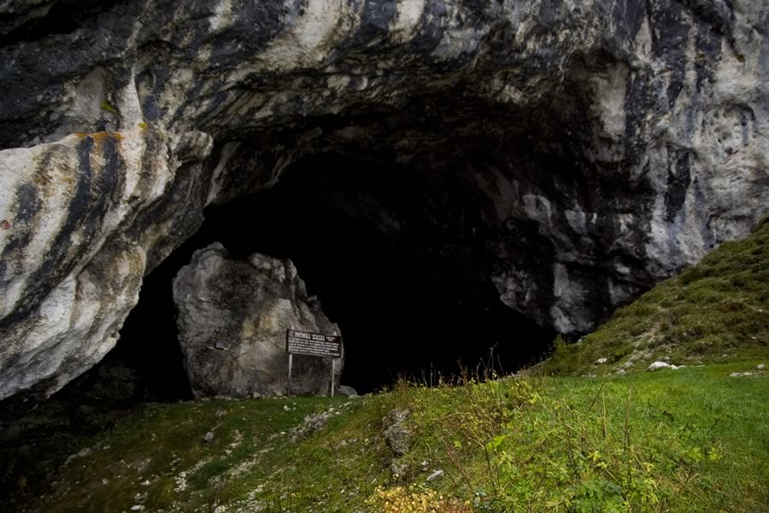
Slika 3: Potočka zijalka

Kulturne zanimivosti pa so predvsem:
- Kašča oz. stara kašta, kot ji pravijo domačini, stoji ob glavni cesti nasproti Doma duhovnih vaj. Spada med značilne shrambne stavbe hribovitega sveta Zgornje Savinjske doline. Nastala je v prvi polovici 19. stoletja. Dolgo časa je bila zapuščena, danes pa služi potrebam turizma.
- Dom sester Logar ali bolje poznan dom duhovnih vaj.
- Kapela Kristusa Kralja stoji pri vhodu v dolino, načrte sta izdelala Ivan Vurnik in Jože Plečnik. Sezidana je bila v letih 1930 in 1931. V zvoniku visi zvon iz finega brona, težak 140 kg. Vlit je bil leta 1668 v Celovcu, visel je v gradu nekdanjih celjskih grofov v Žovneku pri Braslovčah. V kapelo je bil slovesno nameščen leta 1969, tristo let po tem, ko je bil vlit.
- Stalna razstava o Potočki zijalki
- Golcarska (gozdarska) bajta je opremljena z zbirko orodja in priprav, ki so jih nekoč uporabljali gozdni delavci.
- Planšarija v Logarskem kotu je domačija, kjer se je ohranila tradicionalna zasnova in arhitektura kmetije, ki je bila nekoč značilna za vse velike posesti. Kašči, koča, hlev in žaga so dragocena kulturna dediščina.
- Podbrežnikova kapela.

2. ROBANOV KOT
Robanov kot je ledeniška dolina in naselje v Zgornji Savinjski dolini, na poti med Lučami in Solčavo. Naselje Robanov Kot (680 m) leži ob reki Savinji, pripadajo pa mu tudi posamezne samotne kmetije na pobočjih Raduhe (2062m) in Strelovca (1763m). Dolina Robanov kot pa sega do vznožja Ojstrice (2350 m), obkrožajo pa jo še vrhovi Krofička (2083 m), Križevnik (1909 m) in Molička peč (2029 m).
Robanov kot sicer geografsko pripada Zgornji Savinjski dolini, sicer pa je področje bolj vezano na bližnjo Koroško, posebej po odprtju mejnega prehoda na Pavličevem sedlu. Dolino je izoblikoval ledenik v ledeni dobi, ki je zapustil veliko sipkega gradiva. Hudourniški potok Bela ga ob deževjih odnaša v Savinjo. Vode z melišč in grap nanašajo grušč in zasipavajo gozdove in pašnike.

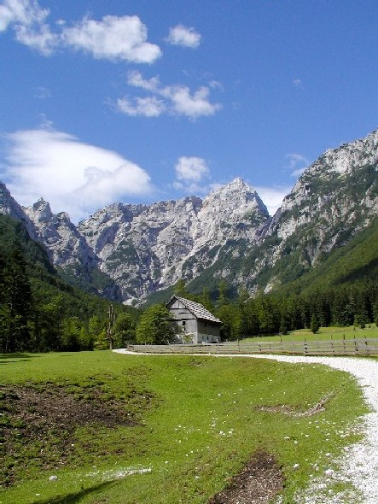
Slika 4: Robanov kot
Kmetije so v Robanovem kotu že okoli 1000 let, kar dokazujejo hišna imena, saj jih v današnji obliki najdemo že v urbarju iz leta 1426: Govčeva kmetija, Roban, Vršnik, Haudeji, Knezi, zgornji in spodnji Bevšek. V bližini kmetij so njive, travniki in pašniki, obdaja pa jih gozd sredi katerega so si predniki izsilili življenjski prostor. V stavbnem izročilu, narečju in ohranjenih običaji se opazi veliko koroških posebnosti. Do leta 1894, ko ni bilo ceste med Ljubnim in Sločavo, so se Solčavani preko Pavličevega sedla in Črne povezovali s Korošci.
Robanov kot je bil že leta 1950 zavarovan kot naravna znamenitost za kar je veliko prispeval ljudski pisec Joža Vršnik - Robanov. Zato je zdaj ta dolina brez počitniških hišic in v njej stojijo le trdne gorske kmetije. Od leta 1987 pa je dolina zavarovana kot krajinski park. Krajinski park obsega samo Robanov kot v ožjem smislu, torej od Savinje navzgor ob potoku Bela do zatrepa pod ostenji Ojstrice, ob straneh pa ga omejujejo strma pobočja in stene. Skupaj meri 1423 hektarov. Ne sme nas zmotiti krajevna oznaka Robanovega kota, ki zajema tudi nekaj domačij ob Savinji.

3. MATKOV KOT
Dolina nosi ime po Matkovi kmetiji, ki je bila pred sto leti s svojimi 700 hektari ena največjih v Sloveniji. Domačija stoji na nadmorski višini 1165 metrov, celotno posestvo pa se razteza od izvira Jezere v dolini, na višini kakih 880 metrov, do vrha Mrzle gore, 2203 metre nad morjem.

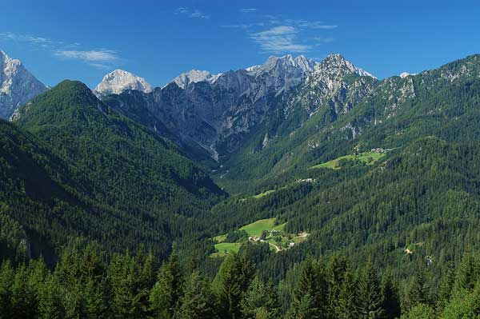
Slika 5: Matkov kot

Največja znamenitost doline je Matkov škaf. To je ogromna ledena posoda, ki nastane tik pod skalami vsako pomlad. Slap, ki pada čez previsno steno, izdolbe v nakopičen sneg veliko kotanjo prav do dna. Če je veliko snega, je ta globoka tudi do 30 metrov, široka pa pol toliko.

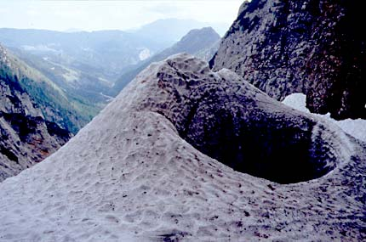
Slika 6: Matkov škaf
V Matkovem kotu na dveh domačijah še lahko slišimo prijetni zven citer, ki včasih niso manjkale na nobeni kmetiji. Igrajo jih še na Matkovem in v Gradišu, kjer imajo urejeno lokostrelsko progo.
V Matkovem kotu izvira potok Jezera. Ime je dobila po jezeru, ki je bilo tu še nekaj časa po ledeni dobi. V spodnjem delu ji tok ovirajo velike skale v soteski Lamotje, zato se iz mirnega potoka spremeni v divje penečo in šumečo navihanko. Umiri se šele, ko se na pragu Logarske doline združi s Črno in tečeta naprej kot Savinja.
Dno doline ni poseljeno. Kmetije so le ob cesti, ki se dvigne visoko nad njo, zato so vse po vrsti znane po čudovitem razgledu na Savinjske Alpe.

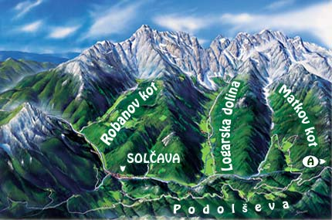
Slika 7: slika Solčave

4. VIRI IN LITERATURA
- http://www.logarska-dolina.si/
- http://www.burger.si/Solcava/LogarskaDolina.htm
- http://www.planinsko-drustvo-celje.si/log_dol_1.htm
- http://www.wikipedia.org

- Turistični vodnik, Slovenija, 1997
- Kamniške in Savinjske Alpe, 4. Izdaja, Planinska zveza Slovenije, 1993
- Naravni park Slovenije, Ljubljana, MK, Mencinger, 2004
- Pot po Logarski dolini, M. Sodja-Kladnik, L. Lipnik, 1995

